*Primo set di esercizi Automata Tutor*

1. *Automa NFA con alfabeto {0,1,2} che ha come linguaggio:*

*la cifra finale sia comparsa in precedenza*

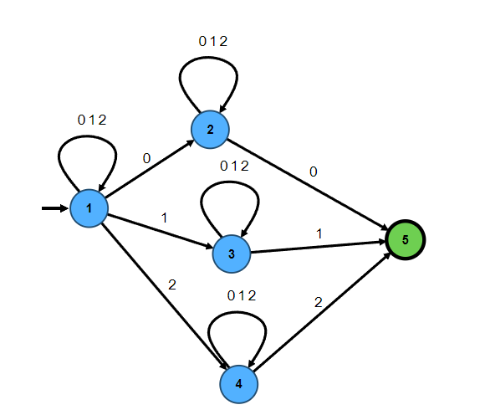

1. *Automa DFA con alfabeto {0, 1} che ha come linguaggio:*

*tutte e sole le stringhe che contengono esattamente tre zeri (anche non consecutivi)*

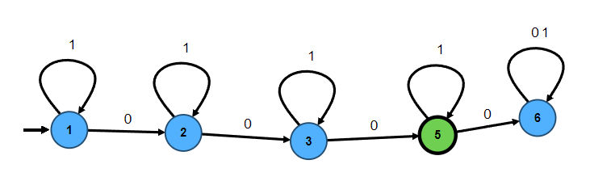

1. *Automa NFA con alfabeto {0,1,2} che ha come linguaggio le stringhe in cui:*

*la cifra finale non sia comparsa in precedenz*

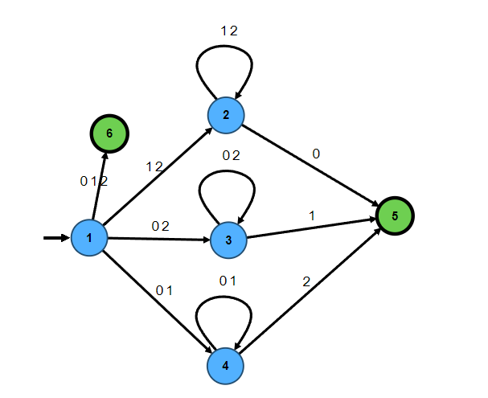

1. *Automa NFA con alfabeto {a, b, c, d} che ha come linguaggio le stringhe in cui:*

*uno dei simboli dell’alfabeto non compare mai*

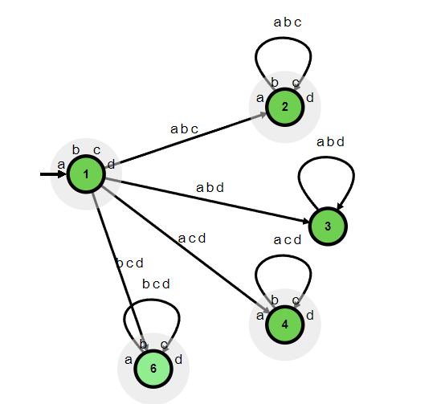

1. *Automa NFA con alfabeto {0, 1} che ha come linguaggio le stringhe in cui:*

*esistono due 0 separati da un numero di posizioni multiplo di 4*

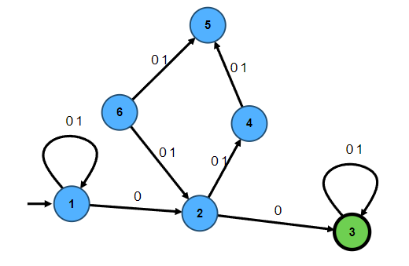

1. *Automa DFA con alfabeto {0, 1} che ha come linguaggio:*

*tutte e sole le stringhe che terminano con 00*

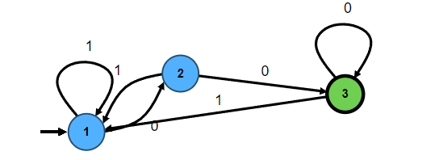

1. *Automa DFA con alfabeto {0, 1} che ha come linguaggio:*

*tutte e sole le stringhe che cominciano o finiscono con 01 (o entrambe le cose)*

1. *Automa DFA con alfabeto {0, 1} che ha come linguaggio:*

*tutte le stringhe che rappresentano la codifica binaria di un numero multiplo di 3. La stringa vuota non rappresenta nessun numero.*

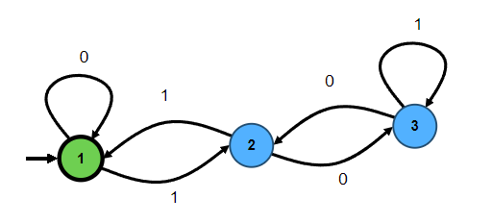

1. *Automa DFA con alfabeto {0, 1} che ha come linguaggio:*

*tutte e sole le stringhe che un numero di 1 multiplo di 3*

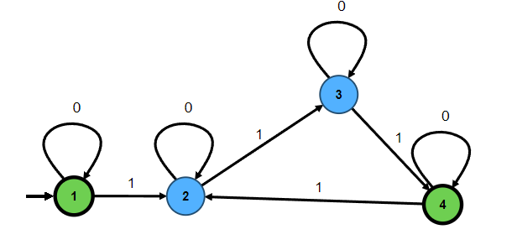

1. *Automa DFA con alfabeto {0, 1} che ha come linguaggio:*

*tutte e sole le stringhe con un numero pari di “a” e di “b”*

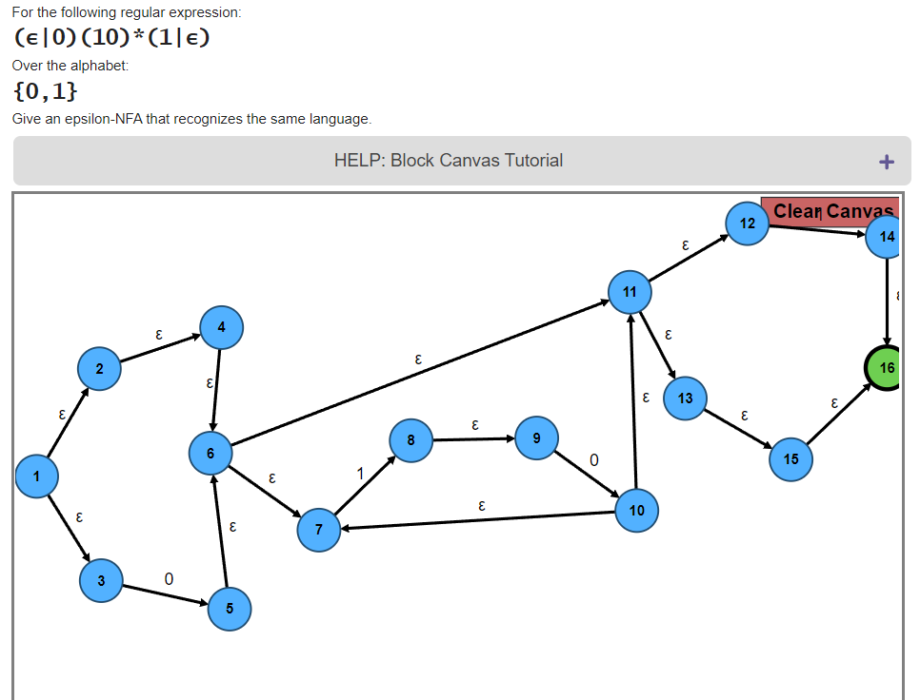

*Secondo set di esercizi di Automata Tutor*

1) Set di 0/1 alternati {alfabeto 0,1}

*Ragionamento*:

Chiede 0/1 alternati e si nota che la terza e quarta espressione *unite* (segno di unione per Automata è | )

sono sinonime della prima, da cui il risultato.

2) Tutte le stringhe che contengono un numero pari di “a” (alfabeto {a,b,c})

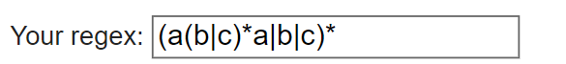

*Ragionamento*:

Posso scegliere “a” concatenato a b oppure c in tutte le combinazioni. A questo punto, posso concatenare un altro a oppure b oppure c, in tutte le combinazioni.

3) Tutte le stringhe che NON contengono la sottostringa 101 (alfabeto {0,1})



*Ragionamento*:

In poche parole, copre tutti i casi. Avendo la stringa 0 come iniziale, allora può essere seguita da un 1 e una serie di 0 (almeno uno se non di più).

Se la stringa è vuota (non è 0), passa al pezzo dopo, dove 1 può essere seguito da 0 oppure da 11. Anche i casi in cui una stringa cominci e finisca per 0 sono coperti dai casi esterni alle parentesi.

La parte tra parentesi ha bisogno di 3 zeri per separare tutti gli 1 (1*) dal fatto di avere tutti 0 (0*), quindi avendo anche 100 (con 1*, 0* e 0). Se fosse vuota, non avendo 1000 tra parentesi, accetterebbe anche 101 e non andrebbe più bene.

4) Tutte le stringhe che rappresentano una codifica binaria di un numero multiplo di 3 (alfabeto 0,1)



*Ragionamento*:

Dà 8/10, perché dice che non dovrebbe accettare anche la stringa vuota ma dopo numerose prove è l’unica soluzione che ho trovato. Si parta dall’automa, secondo me chiarisce piuttosto che provare alla cieca.

Si nota quindi l’unione iniziale di 0 ed 1. A questo punto si passa con un altro zero e successivamente con ciclo di 1 (1*) alla fine, avendo un altro 0 che torna indietro. Tutto questo è ripetuto più volte. Oltre a questo abbiamo un altro 1 che riconduce all’inizio, che è stato finale.

Da cui tutta sta roba.

5) Tutte le stringhe che contengono 4k + 1 occorrenze di “b” per “k” >= 0

Soluzione:

((a|c)*b(a|c)*b(a|c)*b(a|c)*b(a|c)*)* (a|c)*b(a|c)*

*Ragionamento:*

Provandole tutte, perché deve avere al minimo un solo b e al più almeno 1+4, la ripetizione di Kleene degli altri simboli è sensata tenerla ripetuta come si vede qui, quindi una per le 4 che sono ripetute di volta in volta. A quel punto, fuori vi sarà la b in più e due volte le espressioni a|c; per qualche ragione, il prof vuole entrambe le possibilità.

6) Tutte le stringhe w che contengono la sottostringa 101 (alfabeto 0,1)



*Ragionamento*:

Questo è il più easy; basta proprio avere 101 e poi qualsiasi cifra prima e dopo e va bene.

7) Tutte le stringhe la cui lunghezza è multiplo di 3 (alfabeto a,b,c)



*Ragionamento*:

Qui pure è abbastanza easy, di fatto il multiplo di 3 presuppone che tutto appaia tre volte, in termini appunto di a,b,c. Questo conduce alla soluzione.

In questo tipo di esercizi bisogna fare le cose a singoli pezzi:

si parte dall’unione ε|0 dopodiché attenzione alla concatenazione 10 e poi lo *.

Bisogna mettere una ε prima di 1, una ε dopo 1, si mette 0, dopodiché lo stato dopo va ad ε, quello stato torna ad 1 per fare lo * e lo stato prima di 1 (ε) va direttamente allo stato dopo lo 0.

Segue poi l’unione 1| ε realizzata come prima.

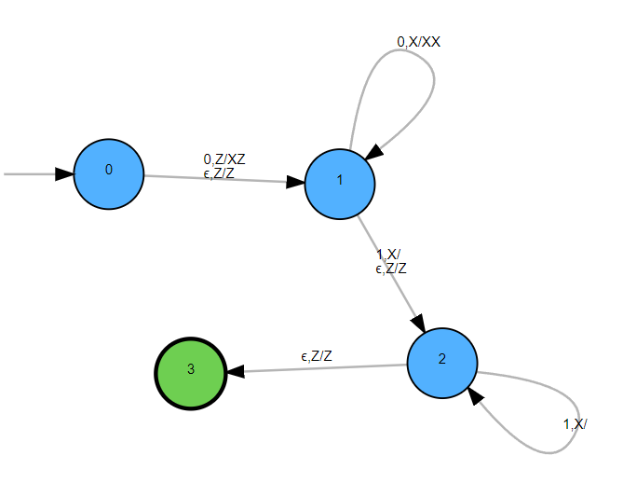

***Allo stato attuale i 5 esercizi del PL sono tutti rotti (bug interni coi thread), non presenti quindi***